


期市博览 沪铝
广州期货研究所
金属组黎俊
资格号: F3026388
2017-02

去产能预期利好，沪铝震荡偏强

- 行情回顾
本月沪铝主力1703受去产能预期提振而震荡上行，最高触及 14140元，最低价12505元/吨，收盘于 13835元/吨，月涨幅7.75%，成交量增加 283.6万手至 463.9万手，持仓量增加21022手至 23.4万手。

沪铝主力 日K线
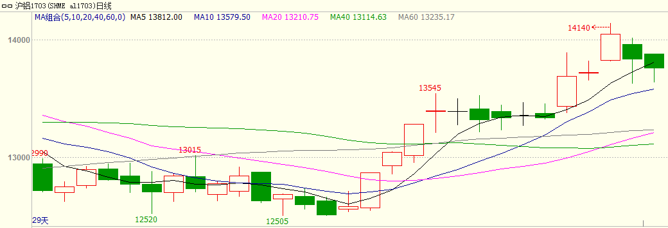

数据来源：文华财经

外盘方面，伦铝震荡上行，最高价1883美元/吨，最低价1676.5美元/吨，收于1820.5美元/吨，月涨幅7.85%。成交量增加11.1万手至33.5万手，持仓量减少20463手至72.3万手。

伦铝日K线
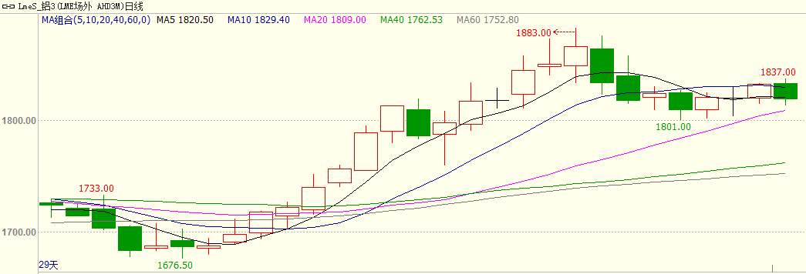

数据来源：文华财经

二、现货情况
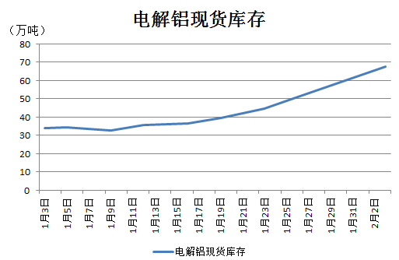

数据来源：SMM,广州期货

截至2月3日，电解铝现货库存为67.5万吨，较1月3日增加33.5万吨，现货到货量大幅增加，表明现货紧缺的状况已经明显改善。
现货升贴水情况
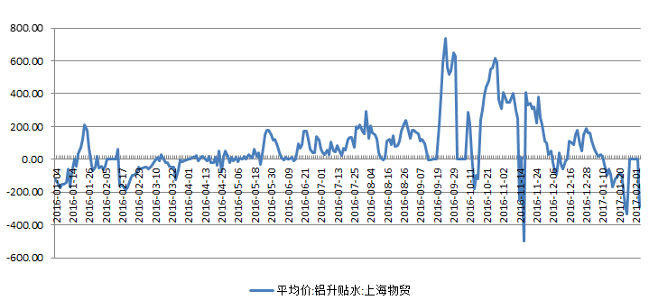

数据来源：Wind,广州期货

由于此轮起价上涨是由于去产能预期所致，基本面并没有好转，因此，本月现货大部分时间处于贴水状态。基差变动范围为+110~-290。

三、供需分析
（一）我国氧化铝和电解铝生产情况
氧化铝产量
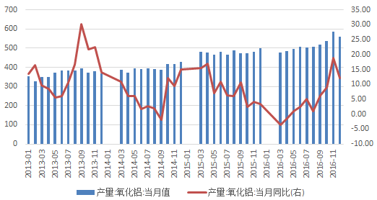

数据来源： WIND,广州期货

截至12月底，我国氧化铝建成产能合计7235万吨，运行产能6328万吨，产能运行率为87.46%左右，较上月上升0.55个百分点。河南万基铝业60万吨生产线复产完毕；中国铝业河南分公司氧化铝节能减排升级改造项目推进中，部分产量将逐渐得到释放，该产能置换项目计划建成两条生产线，合计160万吨产能；山西地区中铝山西氧化铝产量逐步提升，12月氧化铝增量逐步释放；中铝华兴铝业第二条线复产；同时后期山西兆丰一期40万吨存在复产可能；华庆铝业及泰兴铝业氧化铝新项目建设中。除了其他三家企业满负荷运行之外，广西信发提高生产能力，五条线全开，区域内氧化铝供应能力明显增强。山东滨州地区氧化铝200万吨新建项目稳定推进中。进入2017年，国内多条氧化铝生产线在建，主要集中在山东、山西及贵州地区；合计120万吨的已建成氧化铝生产线待投产，以及合计310万吨的氧化铝生产线可能复产，因此，国内氧化铝生产能力提升空间还比较大，供应缺口能够逐渐得到解决。
原铝产量
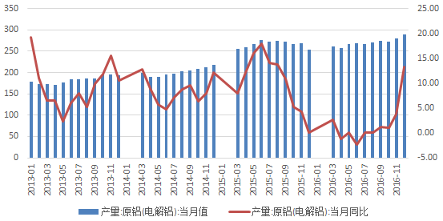

数据来源： WIND,广州期货

2016年12月中国电解铝新投产产能280万吨，主要集中于山东和西南地区。山东地区2016年电解铝新投产产能达到240万吨，占全国总新投产产能的86.7%，位居全国第一；广西地区新投产产能53万吨，占全国新投产产能的13.6%。2016年新疆地区没有电解铝新项目投产，一方面，当地电解铝厂商债务成本较高资金较为紧张；另一方面，运费增加运输受阻使得他们原材料采购成本较多并且所产电解铝难以快速套现，制约电解铝新项目投产。山东地区两家大型电解铝厂商2017年仍将继续投产，目前待投产产能高达约270万吨，西南及内蒙古地区也是2017年电解铝投产的主要地区。

(二)下游需求情况
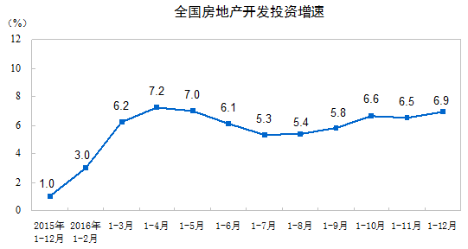

数据来源：国家统计局

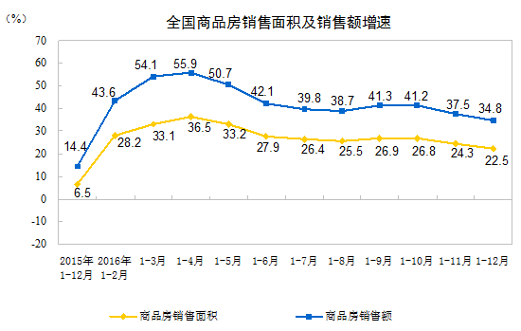

数据来源：国家统计局

房地产方面，2016年，全国房地产开发投资102581亿元，同比名义增长6.9%，增速比1-11月份提高0.4个百分点。其中，住宅投资68704亿元，增长6.4%，增速提高0.4个百分点。住宅投资占房地产开发投资的比重为67.0%。 2016年，房地产开发企业房屋施工面积758975万平方米，比上年增长3.2%，增速比1-11月份提高0.3个百分点。其中，住宅施工面积521310万平方米，增长1.9%。房屋新开工面积166928万平方米，增长8.1%，增速提高0.5个百分点。
2016年，商品房销售面积157349万平方米，比上年增长22.5%，增速比1-11月份回落1.8个百分点。其中，住宅销售面积增长22.4%，办公楼销售面积增长31.4%，商业营业用房销售面积增长16.8%。商品房销售额117627亿元，增长34.8%，增速回落2.7个百分点。其中，住宅销售额增长36.1%，办公楼销售额增长45.8%，商业营业用房销售额增长19.5%。
2016年，房地产开发企业到位资金144214亿元，比上年增长15.2%，增速比1-11月份提高0.2个百分点。
2016年12月份，房地产开发景气指数（简称“国房景气指数”）为94.08，比上月提高0.04点。

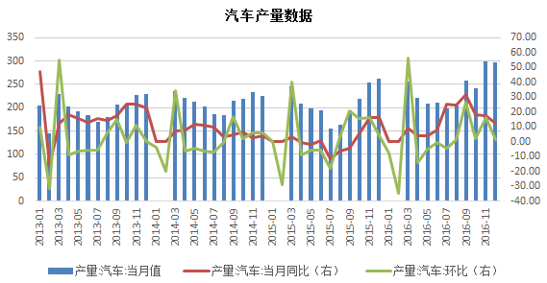

资料来源：Wind, 广州期货

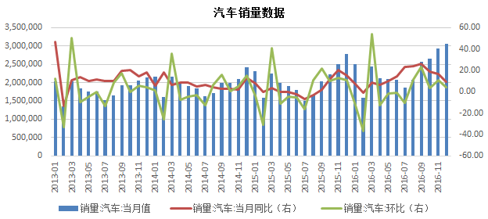

资料来源：Wind, 广州期货
2016年12月，汽车生产306.28万辆，同比增长15.04%；销售305.73万辆，同比增长9.47%。1-12月汽车产销分别完成2811.9万辆和2802.8万辆，比上年同期分别增长14.5%和13.7%，高于上年同期11.2和9.0个百分点。
2016年我国汽车产销较快增长，产销总量再创历史新高。受购置税优惠政策等促进因素影响，月度销量除2月份以外，其余月份均明显高于上年同期，销量累计增长率呈“直线上升”走势，总体呈现产销两旺发展态势。2016年汽车产销分别完成2811.9万辆和2802.8万辆，比上年同期分别增长14.5%和13.7%，高于上年同期11.2和9.0个百分点。12月，汽车生产306.28万辆，环比增长1.73%，同比增长15.04%；销售305.73万辆，环比增长4.04%，同比增长9.47%。

电网基本建设投资完成额
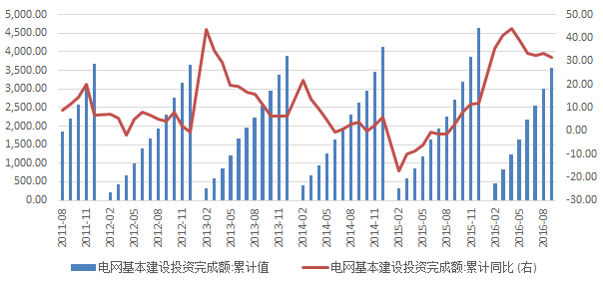

数据来源： WIND,广州期货

电力方面，2016年1-12月，全国电网投资额达到5426亿元，同比增长16.9%。从月度增长趋势可见，全国电网投资的增速逐渐放缓,同比增速继续回落，但根据国家能源局发布的《配电网建设改造行动计划(2015~2020年)》，2015~2020年，配电网建设改造投资不低于2万亿元，“十三五”期间累计投资不低于1.7万亿元。预计明年电力电网的需求将稳定增长。

(三)全球原铝供需状况
WBMS原铝供需统计
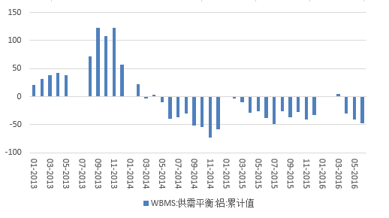

数据来源：WIND,广州期货

根据WBMS统计的数据，2016年1-11月全球原铝市场供应短缺97万吨，2016年1-9月全球原铝市场供应短缺80.6万吨，供应缺口继续扩大。2016年11月，全球原铝产量为494.89万吨，消费量为501.70万吨。供应缺口持续扩大也是利好外盘。

（四）境内外库存情况
上期所铝库存与价格
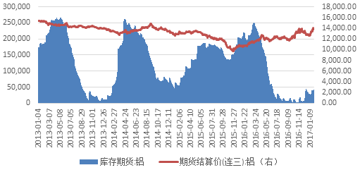

数据来源： WIND，广州期货

上交易所铝库存维持升势，截止2月3日，仓单库存为42196吨，较上月增加12742吨。库存有所增加，利空铝价。

LME铝库存与价格
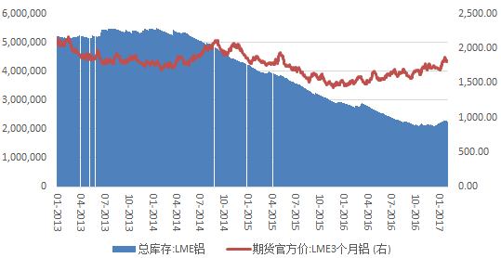

数据来源： WIND，广州期货

本月伦铝库存继续处于下滑趋势，截至2月2日，伦敦金属交易所(LME)总铝库存为2263025吨，较上月增加60850吨，但库存水平依然处于低位。

（五）进出口状况
铝土矿进口量
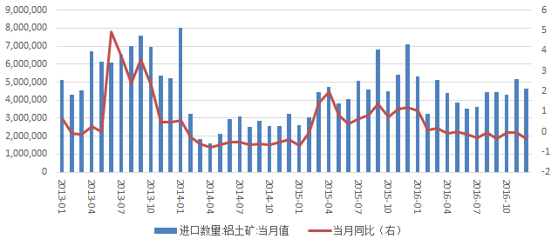

资料来源：Wind, 广州期货

氧化铝进口量
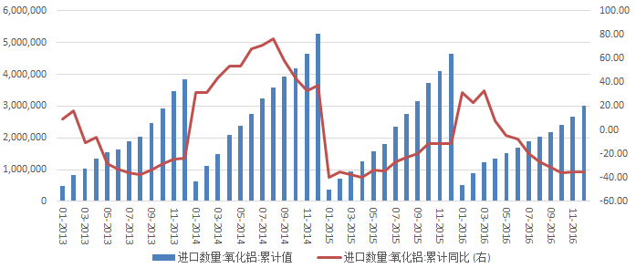

资料来源：Wind, 广州期货

铝合金出口量
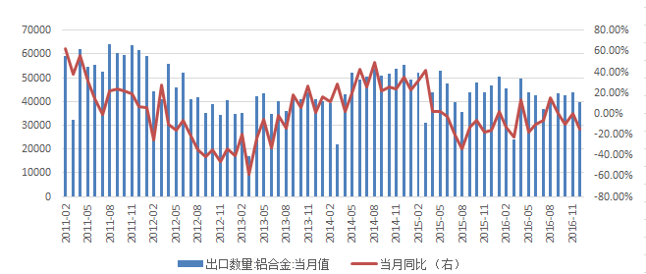

资料来源：Wind, 广州期货

根据海关总署统计的数据,去年12月我国原铝进口量为69329吨,同比增加1448.29%,年初迄今197683吨,同比增加29.26%；铝合金进口7020吨，同比减少21.93%，年初迄今57848吨，同比减少18.26%；废铝进口177947吨，同比增加6.43%，年初迄今1917435吨，同比减少8.12%；氧化铝进口量为365874吨，同比减少32.75%，年初迄今3026279吨，同比减少34.97%；铝土矿进口4659501吨，同比减少34.44%，年初迄今51779251吨，同比减少7.24%；
出口方面，12月我国铝合金出口42133吨，同比减少16.22%，年初迄今494738吨，同比减少7.58%。

- 行业信息
根据国务院批准的《2017年关税调整方案》中显示，2017年中国铝产品出口暂定税率和2016年相比，没有任何变化。

发改委主任徐绍史、国资委主任肖亚庆相继表示2017年要积极在有色金属、船舶制造、 炼化、建材和电力等产能过剩行业开展去产能工作。消息利好。

根据《京津冀及周边地区2017年大气污染防治工作方案》的征求意见稿，将削减河北、山东、河南和山西4省所涉及电解铝生产企业产能的30%。这4省涉及企业的运行产能合计为逾1100万吨。

五、后市预测
综合来看，目前去产能预期提振铝价，但是电解铝产量的增加令铝价承压。技术上看，月KDJ指标呈多头排列，MACD红柱放大，表明上行动能增强，预计沪铝主力走势震荡偏强，运行区间13500-14200，仅供参考。

研究所

公司研究所具有一批丰富实战经验的期货产业研究员及专业的优秀分析师，致力于为客户提供中国资本市场前瞻性、可操作性的投资方案及各类型市场的研究报告，通过对市场进行深度挖掘，提示投资机会和市场风险，完成对资本市场现象、规律的研究探索。
研究范围涉及目前所有商品期货以及金融衍生品；我们推崇产业链的研究；我们看重数量分析法；我们提倡独立性，鼓励分析师在纷繁复杂的环境下保持清醒。
我们将积极依托股东单位--广州证券在宏观经济、产业领域的高端研究资源优势，以“宏观、产业和行情策略分析”为核心，大力推进市场化和标准化运作，逐步完善研究产品体系，打造具有特色品牌影响力的现代产业与金融研究所。
核心理念：研究创造价值，深入带来远见

联系方式

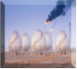
金融研究 农产品研究 金属研究 能源化工
020-22139858 020-22139813 020-22139817 020-23382623

地址：广州市天河区珠江西路5号广州国际金融中心10楼
邮编：510623

免责声明
本报告的信息均来源于公开资料，我公司对这些信息的准确性和完整性不作任何保证，也不保证所包含的信息和建议不会发生任何变更。我们已力求报告内容的客观、公正，但文中的观点、结论和建议仅供参考，报告中的信息或意见并不构成所述品种的操作依据，投资者据此做出的任何投资决策与本公司和作者无关。

